V 3 – Zucker ist nicht gleich Zucker
Es werden in diesem Versuch ein Monosaccharid mit einem Disaccharid verglichen, indem die Oxidation der Zucker gezeigt wird. Diese setzt bei den Disacchariden etwas verzögert zu den Monosacchariden ein, da diese erst in Monosaccharide gespalten werden müssen. Die SuS müssen hier wissen, aus welchen Elementen ein Zucker aufgebaut ist.

Gefahrenstoffe
Saccharose |  |  | H: - |  |  | P: -
Glucose |  |  | H: - |  |  | P: -
Natriumcarbonat |  |  | H: 319 |  |  | P: 260, 305+351+338
Kaliumpermanganat (w=5%) |  |  | H: 272, 302, 410 |  |  | P: 210, 273
Dest. Wasser |  |  | H: - |  |  | P: -
 | 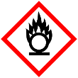 |  | 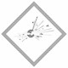 | 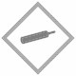 | 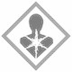 | 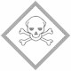 | 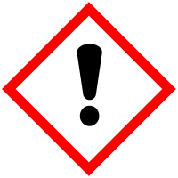 | 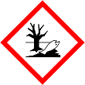

Materialien: Drei Schnappdeckelgläser mit Deckel, Spatel
Chemikalien: Saccharose, Glucose, Natriumcarbonat, Kaliumpermanganat, dest. Wasser
Durchführung: Die Schnappdeckelgläser werden bis zur Hälfte mit Wasser gefüllt. In das erste wird eine Spatelspitze Glucose und in das zweite eine Spatelspitze Saccharose gegeben. Die Gläser werden geschüttelt um die Zucker zu lösen. Das dritte dient als Referenzprobe. In alle drei Gläser wird ein Tropfen der Kaliumpermanganat-Lösung gegeben und wieder geschüttelt.
Nun wird in alle drei Gläser eine Spatelspitze Natriumcarbonat gegeben und NICHT geschüttelt.
Beobachtung: Das Kaliumpermanganat färbt die Lösungen tief lila. Nach Zugabe von Natriumcarbonat schlägt die Farbe in den Zuckerlösungen von lila nach braun um. Der Farbumschlag beginnt am Boden der Gläser und läuft bei der Glucose schneller ab.
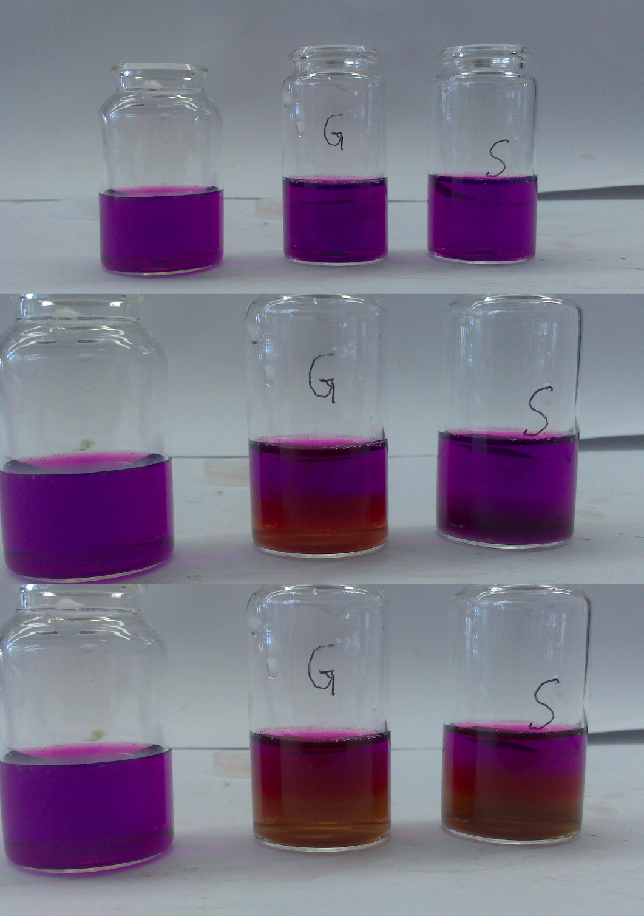
Abb. 3 – Links: Blindprobe, Mitte: Glucoselösung, Rechts: Saccharoselösung, jeweils mit Kaliumpermanganat und einer Spatelspitze Natriumcarbonat am Boden
Deutung: Die Glucose- und die Saccharose-Lösungen werden erst in sodaalkalischer Lösung vom Kaliumpermanganat oxidiert. Die Saccharose reagiert jedoch langsamer als die Glucose, da das Disaccharid zuerst in die Monosaccharide Glucose und Fructose zersetzt werden muss.
Folgende Reaktionsgleichungen können aufgestellt werden:
Na₂CO_{3(aq)} + H₂O → NaHCO_{3(aq)} + NaOH_{(aq)}
R-CHO_{(aq)} + 2 MnO₄⁻_{(aq)} + 2 OH⁻ → R-COOH_{(aq)} + 2 MnO₄²⁻_{(aq)} + 2 H₂O_{(l)}
R bezeichnet hierbei den Rest der Glucose, da in der Reaktion nur die Aldehydgruppe beteiligt ist. Die Reaktion läuft weiter, bis das Manganation zum braunen MnO(OH)₂ reduziert wird.
R-CHO_{(aq)} + 2 MnO₄²⁻_{(aq)} + 2 H₂O_{(l)} → R-COOH_{(aq)} + 2 MnO(OH)_{2(aq)} + 2 OH⁻_{(aq)}
Literatur: Chemische Freihandversuche Band 2, H. Schmidkunz, W. Rentzsch, Aulis Verlag,2011, S. 413
Unterrichtsanschlüsse: Der Versuch kann zu Beginn der Unterrichtseinheit “Kohlenhydrate“ eingesetzt werden, um den SuS grob zu zeigen aus welchen Bestandteilen Zucker besteht, nämlich Kohlenstoff, Wasserstoff und Sauerstoff. Anschließend können Nachweisreaktionen durchgeführt werden, um strukturelle Eigenschaften von Zuckern zu zeigen.

